**城域网监控须知**

1. 城域网大带宽及出口监控**CactiEZ**
2. 监控使用目的：检测网内大带宽用户流量情况是否存在异常。如：用户浏览切至其他线路、光缆中断导致流量全无等。
3. 监控地址<http://218.240.7.93/>
4. 监控管理账号：[**admin**](http://218.240.7.93/user_admin.php?action=user_edit&tab=user_realms_edit&id=1) 密码：**wsad**
5. 登陆后选择图形界面，查看相应条目->接口流量，每日需对流量进行查看，对比前日流量确认是否出现异常。
6. 城域网节点及用户监控**Solarwinds**
7. 该监控为城域网大网节点及用户接入接口监控，相较于**CactiEZ**所能查看设备及接口更全面。
8. 监控地址：<http://218.240.7.162:8888>
9. 监控查看账号：wladm 密码：qweasd
10. 登陆后左侧为所有区域及节点监控，见图一。

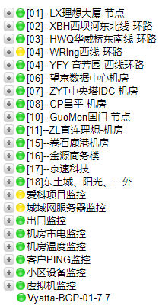

展开后如图二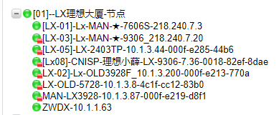

1. 左侧Interfaces with High Percent Utilization 为接口上下行报警，如图三



RECEIVE TRANSMIT 分别对应接口上下行流量，若该条目出现接口红色告警，需告知管理员查看。

1. 右侧拓扑图，见图四

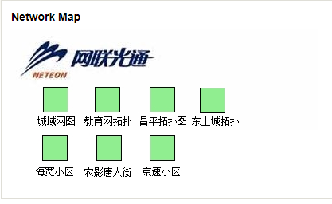

点击相应框体，查看相应拓扑图，了解图内各节点机房接口互联情况，见图五

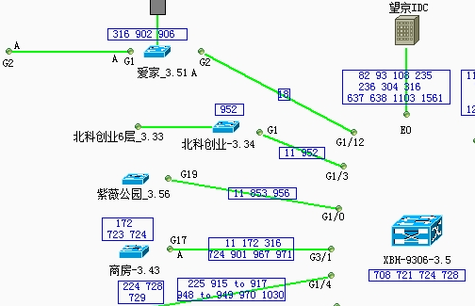

当接口或节点设备故障出现中断时，原绿色连接线变为红色。

1. 出现节点、接口中断将出现如下告警，见图六

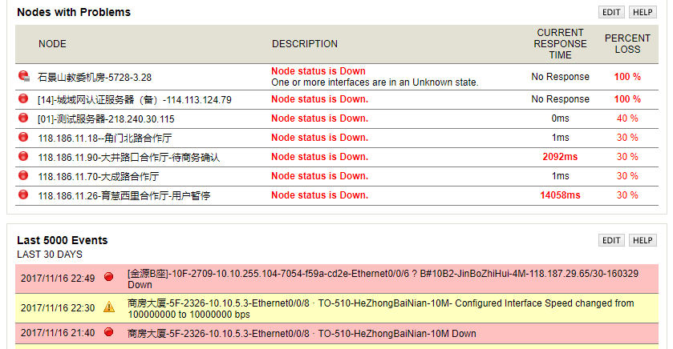

上为节点告警，下为最近30天内的5000条告警信息。

如出现红色告警信息，需联系当日技术值班进行查看处理。

若出现节点机房互联接口中断，见图七

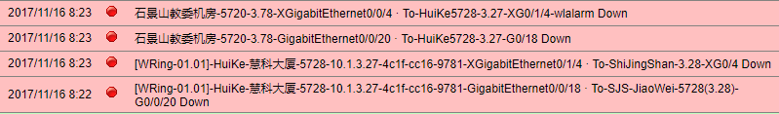

此信息分别对应两个节点机房所对应的互联接口。该图中为两个节点机房两个互联接口中断，其中一条千兆一条万兆，故出现共4条信息，分别对应各自机房的接口。

出现此类节点互联接口中断时，在非工作时间应第一时间联系当日值班技术（电话），上班时间使用企业微信进行通知，并通过电话与值班技术取得联系，确认告知具体问题后，等待恢复。

1. 无需通知信息，见图八-十二

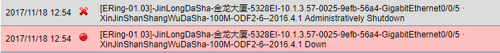

此信息为管理员关闭接口。



此为接口信息描述修改信息。



此为接口带宽信息。

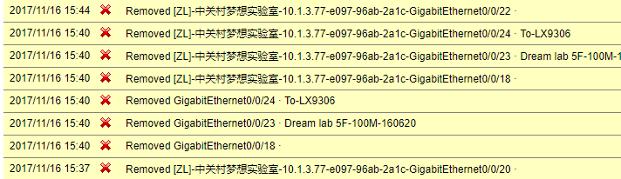

此为接口监控删除信息。



添加接口监控信息。

1. 综合：节点机房中断、机房互联中断、机房市电监控中断必须与当日值班技术取得联系确认，第8条所有信息无需通知。